И. О. Сокол-Кутыловский
Уральский государственный горный университет, г. Екатеринбург
s-k52@mail.ru

Катодолюминесценция опалов из разных типов
кор выветривания
(научный руководитель В. Н. Огородников)

Целью работы явилось выяснение природы существенных различий и общих признаков в спектрах импульсной катодолюминесценции (ИКЛ) опалов из кор выветривания и зон окисления различных месторождений Южного Урала.
Для исследования методом ИКЛ были взяты образцы опалов из Гайского медно-колчеданного месторождения, декоративных дендроопалов Киембаевского месторождения хризотил-асбеста, празопала Буруктальского месторождения никеля и опалов из Кимперсайских месторождений хромитов, отобранных экспедиционным отрядом Уральского геологического музея в течение полевых сезонов 2002–2004 гг.
Из Гайского медно-колчеданного месторождения были отобраны наиболее распространенные образцы полупрозрачных опалов с окраской в ярких цветах: от темно-бордового до красного и оранжевого. Опалы Киембаевского месторождения были представлены моховыми непрозрачными и полупрозрачными разностями фисташково-зеленого цвета с многочисленными дендритами марганца, которые при дегидратации быстро темнеют. Празопалы Буруктальского кобальт-никелевого месторождения имели насыщенную зеленую окраску: от светлого, желтовато-зеленого до темного и изумрудного. Все найденные празопалы полупрозрачны во влажной обстановке. Из Кимперсайского месторождения хромитов были отобраны полупрозрачные опалы фисташкового цвета, устойчивые к дегидратации.
Из всех типов отобранных образцов были приготовлены порошкообразные пробы путем растирания в яшмовой ступке. Для исследования образцов методом ИКЛ применялся прибор «КЛАВИ-Р». Спектры ИКЛ были обработаны с помощью компьютерной программы Peakfit 4.1, для аппроксимации спектральных линий использовались кривые гауссовой формы.
На рис. 1 и рис. 2 показаны суммарные спектры ИКЛ образцов опалов из Буруктальского (Б1) и Гайского (Г1) месторождений и их разложение по характерным линиям.

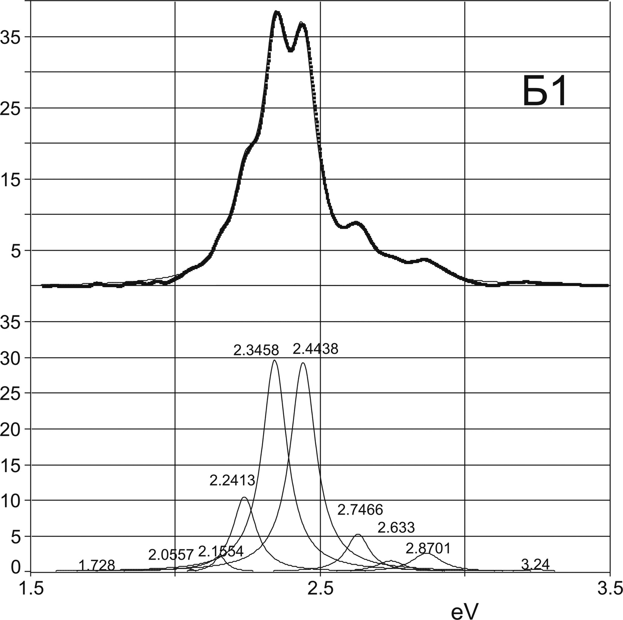
Рис. 1. Спектр катодолюминесценции образцов изумрудно-зеленого празоопала из Буруктальского месторождения (Б1).

В таблице приведены данные по обработанным спектрам ИКЛ образцов опалов из Буруктальского (Б1), Гайского (Г1), Кимперсайского (К1) и Киембаевского (К2) месторождений.
В образце Б1 по полученным спектрам ИКЛ отчетливо проявилась линия 1.72 эВ, указывающая на присутствие Fe³⁺, что не наблюдается в спектрах остальных образцов. Это связано с тем, что железо является сильнейшим гасителем люминесценции до концентраций порядка 1 % в кристаллической решетке, и лишь при более высокой концентрации Fe³⁺ является центром свечения: красная полоса люминесценции в области 700 нм связана с ионом Fe³⁺, замещающим А1³⁺ или Si⁴⁺ [3]. Следовательно, концентрация железа в образцах опалов Г1, К1, К2 явно менее 1 %, что подтверждается количественным химическим анализом образца Г1 (содержание Fe³⁺ 0.05–0.1 мас. % [2]) .
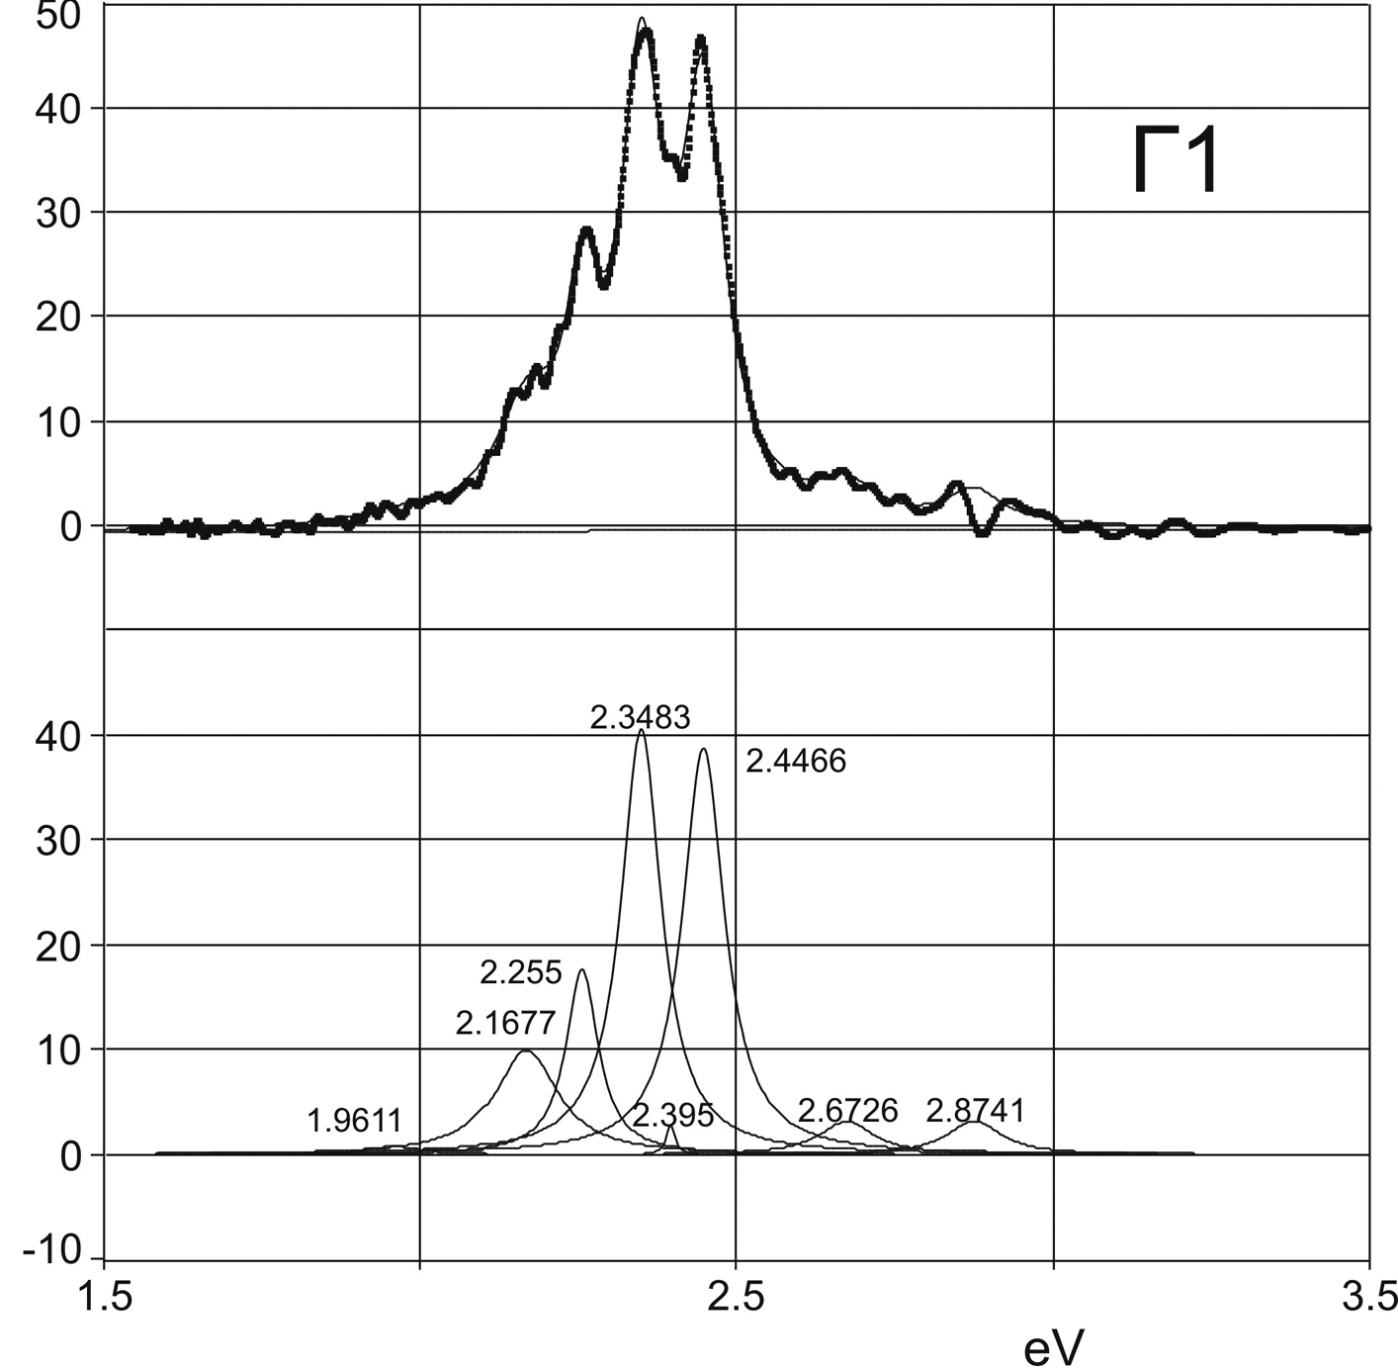
Рис. 2. Спектр ИКЛ огненного полупрозрачного опала из Гайского месторождения.
Таблица
Спектральные линии катодолюминесценции опалов
Характерные спектральные линии ИКЛ, эВ |  |  |  | Центры люминесценции
Б1 | Г1 | K1 | K2 | Центры люминесценции
3.24 |  | 3.45 | 3.36 | AlO₄/Li
2.87 | 2.87 | 2.87 | 2.91 | Si⁴⁺/Me²⁺Al³⁺
2.74 |  | 2.7 | 2.79 | органика
2.63 | 2.67 | 2.63 | 2.63 | AlО₄⁴⁻+е→ GeO₄³⁻ +e
2.44 | 2.44 | 2.45 | 2.41 | (UO₂)²⁺
 | 2.395 |  |  | (UO₂)²⁺
2.34 | 2.34 | 2.33 | 2.29 | (UO₂)²⁺
2.24 | 2.25 | 2.22 |  | (UO₂)²⁺ +органика
2.15 | 2.16 |  | 2.17 | O→Si
2.05 | 1.96 | 2.08 | 2.03 | O*
1.72 |  |  |  | Fe³⁺

Во всех спектрах ИКЛ наблюдается интенсивная линия, связанная с (UO₂)²⁺. Опал составляет группу аморфных минералов кремнезема, нередко обладающих зеленой люминесценцией уже при содержании урана ~10⁻⁴ мас. % и до ярко-зеленой при содержании до ~10⁻² мас. %. Аквакомплексы уранила [UO₂·nH₂O]²⁺ захватываются отрицательно заряженными активными поверхностными центрами силикагеля и удерживаются ионной связью, присущей физической сорбции [1]. Размер адсорбционной поверхности SiO₂ для опала составляет 20 м²/г. Кремнезем аккумулирует уран из растворов любой концентрации.
Так как в природных условиях концентрация урана в гелях кремнезема не достигает 1 %, то преобладающей формой нахождения урана в опале является физически сорбированный аквакомплекс уранила.
В образце Г1 отсутствие линии ИКЛ AlO₄/Li, по-видимому, связано с тем, что уранил адсорбируется не только гелями SiO₂, а также Al₂O₃, и поэтому люминесценция алюминия совпадает по спектральным характеристикам с интенсивной линией люминесценции уранила. Это косвенно видно из спектра ИКЛ этого образца, что и отражено в таблице.
Таким образом, имеется существенное отличие спектра образцов из Буруктальского месторождения от остальных спектров исследованных образцов опалов, а общим для всех исследованных образцов является наличие особо интенсивных линий центров люминесценции уранила.
Литература
- Горобец Б. С., Рогожин А. А. Спектры люминесценции минералов // Минеральное сырье, № 11. Справочник. М: Изд. ВИМС, 2001. С. 84.
- Сокол-Кутыловский И. О., Григорьев В. В. Опалы из зоны окисления Гайского медно-колчеданного месторождения (структура, состав и генезис) и сопутствующий им копиапит // Известия Уральской государственной горно-геологической академии. Геология и геофизика. Екатеринбург, 2003. № 18. С. 67–71.
- Gőtze J., Plőtze M., Habermann D. Origin spectral characteristics and practical applications of the cathodoluminescence (CL) of quartz – a review // Mineralogy and Petrology, 2001. № 71. P. 225–250.

